

**大学生创新创业训练计划**

**中期检查报告**

项目名称： E党史—红色文化数字化传承服务平台

项目编号： DC-202326

项目级别：□国家级 ☑省级 □市级 □校级

项目类别：☑ 创新训练项目

□ 创业训练项目

□ 创业实践项目

项目所属学院： 信息工程学院

项目组成员： 卢毅 崔嘉俊 王鹏恒 陈一品 周八方

指导教师： 李志伟 豆耀鹏

资助金额： 10000

起止年月： 2023.04-2024.04

**郑州科技学院科研处**

**二〇二三年十一月**

**填表说明**

1.本表应填写完整、内容详实、表达准确，认真如实填写表中所列各项。

2.项目类别填写创新训练项目、创业训练项目和创业实践项目。

3．项目级别根据立项文件在国家级、省级、市级、校级相应框内打“√”，选择立项最高级别，项目编号统一填写校级编号。

4、报告书要按照要求，逐项认真填写，填写内容须实事求是，表达明确严谨，空缺项须填“无”。

5、格式要求：报告书中各项内容请以Word文档格式填写，表格中的字体为11号宋体，22磅行距，使用A4纸双面打印，于左侧装订成册。

|  |  |  |  |  |  |  |  |  |
| --- | --- | --- | --- | --- | --- | --- | --- | --- |
| **项目组成员** | | **姓名** | | **学号** | **所在学院** | | **联系电话** | **E-mail** |
| 卢毅 | | 202142300708 | 信息工程学院 | | 17719842732 | 17719842732@163.com |
| 崔嘉俊 | | 202142300882 | 信息工程学院 | | 15517215355 | 1541844343@qq.com |
| 王鹏恒 | | 202142300910 | 信息工程学院 | | 18836976002 | 2384982531@qq.com |
| 陈一品 | | 202142300782 | 信息工程学院 | | 15837535452 | 1119295780@qq.com |
| 周八方 | | 202042307678 | 信息工程学院 | | 18790347276 | 2606100171@qq.com |
|  | |  |  | |  |  |
| **指导教师** | | **姓名** | | **职务/职称** | **所在单位** | | **联系电话** | **E-mail** |
| 李志伟 | | 副教授 | 信息工程学院 | | 19903718010 | lizhiwei_xx@zit.edu.cn |
| 豆耀鹏 | | 助教 | 信息工程学院 | | 17839924158 | 363003767@qq.com |
| **一、项目开展的情况（不少于2000字）** | | | | | | | | |
| 1.1项目背景： 我们的项目旨在传承和推广红色文化，这是中国革命历史中的重要组成部分。红色文化代表着中国共产党和人民在革命斗争中的奋斗和牺牲，具有深远的历史意义和文化价值。然而，随着时间的推移，红色文化遗产的保存和利用面临着巨大的挑战，其传承和宣传也面临着新的难题。为了有效保护和推广红色文化，我们决定启动这个数字化平台项目。 1.2项目目标 该项目的目标是开发一个名为红色文化数字化平台，利用Django框架、Vue框架和Three.js技术实现。该平台旨在通过数字化方式展示丰富的红色文化内容，为用户提供更直观、交互性更强的红色文化体验。  在红色文化数字化平台上，用户可以浏览和搜索大量红色文化资料和资源，包括历史文献、图片、音频和视频等。通过平台提供的虚拟展示功能，用户可以沉浸式地体验红色旧址、红色纪念馆及其他红色文化场景，感受红色文化的历史价值和情感内涵。  通过采用Django框架作为后端开发工具，可以构建平台的核心功能和数据管理系统，实现用户信息管理、红色文化资源的分类和检索等功能。同时，Vue框架将用于构建平台的用户界面，提供友好的交互体验和响应式设计，使用户可以方便地浏览和搜索红色文化内容。  为了增强红色文化数字化平台的视觉效果和互动体验，项目还将应用Three.js技术，用于创建和渲染红色文化场景的三维模型。用户可以通过平台浏览虚拟的红色文化场景，如红色旧址、红色纪念馆等，以及与场景内的元素进行互动，了解红色文化的历史背景和故事。  此外，红色文化数字化平台将为红色文化领域的学术研究和交流提供支持。平台将提供论坛和博客等功能，供专家学者发布研究成果、分享经验并进行讨论，促进红色文化的学术交流和传承。  总之，红色文化数字化平台的目标是利用Django框架、Vue框架和Three.js技术开发一个综合的红色文化平台，展示丰富的红色文化资料和场景，提供交互性强、视觉效果优秀的红色文化体验，同时促进学术研究和交流，致力于红色文化的传承与推广。 1.3项目实现思路 为了实现项目目标，我们选择了Django框架作为后端开发框架，Vue框架作为前端开发框架，以及Three.js技术用于实现3D效果。这些技术的选择是基于它们的成熟度、易用性和适应性。在平台架构方面，我们采用了典型的前后端分离架构。前端使用Vue框架进行开发，通过与后端的API接口交互，实现数据的获取和展示。后端使用Django框架搭建，处理前端请求，与数据库交互，并提供红色文化资料和资源的管理和查询功能。3D效果则通过Three.js技术在前端实现，为用户提供沉浸式的视觉体验。  平台架构搭建：使用Django框架构建一个可靠稳定的后端系统，包括数据库管理、用户认证和权限控制等核心功能。通过合理的系统架构，确保平台的高效性、可扩展性和安全性。  用户界面开发：利用Vue框架开发前端界面，设计直观友好的用户交互体验。采用响应式设计和组件化开发，构建动态且高度可定制的用户界面，使用户能够轻松地浏览、搜索和参与红色文化内容。  红色文化展示：通过数字化手段，将红色文化遗产以多种形式呈现，包括文字、图像、音频和视频等。通过平台，用户可以浏览和学习红色文化的历史、人物、事件等内容，深入了解红色文化的精神和价值。  三维可视化效果：应用Three.js技术，实现红色文化数字化平台中的三维可视化效果。通过创建复杂的三维场景和交互式图形，为用户提供身临其境的体验和视觉效果，增强用户对红色文化的感知和理解。 1.4项目进展 在项目开始阶段，我们进行了大量的资料查阅和市场调研，以了解红色文化数字化平台的最新发展和应用情况。通过市场调研，我们明确了红色文化数字化平台的目标受众和需求，为后续的研发工作提供了指导。  在研究方案和开题报告阶段，我们细化了项目的研究目标、方法和设计，并制定了详细的工作计划。我们确定了使用Django框架作为后端开发工具，Vue框架作为前端开发工具，以及Three.js技术用于创建红色文化场景的三维模型。这些技术和工具的选择是基于其成熟度、可扩展性和在相关领域的广泛应用。  随后，我们进行了实验研究，包括AR技术在红色文化领域的原理和应用场景的探索。我们使用了Django框架搭建了平台的核心功能和数据管理系统，实现了用户信息管理、红色文化资源的分类和检索等功能。同时，我们使用Vue框架构建了平台的用户界面，提供了友好的交互体验和响应式设计。此外，我们利用Three.js技术创建了红色文化场景的三维模型，并实现了与场景内元素的互动功能。  目前，我们已经完成了90%的程序编写工作，并且设计了一个直观、易用的平台界面。平台能够通过Django框架实现用户登录、注册和信息管理等功能，通过Vue框架提供丰富的红色文化内容展示和交互功能，以及通过Three.js技术呈现虚拟的红色文化场景。我们还进行了初步的用户测试和反馈收集，以改进和优化平台的功能和用户体验。  此外，我们还进行了论文的初稿撰写，并计划在本月向相关学术期刊投递。我们将继续完善平台的功能和性能，优化用户体验，并进行更多的测试和用户反馈收集，以确保红色文化数字化平台的质量和稳定性。 1.5项目难点及破解 在项目实施过程中，我们面临了一项技术性的挑战。由于增强现实技术的复杂性和创新性，我们需要解决许多技术问题，例如如何实现高度精准的虚拟物体定位和追踪，以及如何实现实时的虚拟物体渲染等。为了应对这些问题，我们进行了大量实验和测试，并使用不同的增强现实技术平台进行比较。同时，我们不断尝试新兴软件，不断优化和改进项目。  另一个问题是用户界面的设计和用户体验。我们希望用户能够轻松地使用我们的数字化说明书，并获得良好的用户体验。为了解决这个问题，团队成员多次和老师沟通商讨，更改软件功能，确定下最终的界面排版，并进行了用户调研，收集了用户的反馈和意见，并根据他们的需求再次进行了界面和交互设计的优化。  通过团队的不懈努力，我们成功地解决了许多问题和挑战，并取得了良好的进展。我们面临的挑战和风险通过合理的计划和有效的沟通得到了应对，数字化说明书项目正在朝着设定的目标不断前进。 1.6团队合作 我们的项目是红色文化数字化平台，旨在利用现代技术手段将红色文化传承和发扬光大。在项目中，我们采用了Django框架作为后端开发工具，Vue框架作为前端开发工具，以及Three.js进行3D可视化展示。团队成员包括崔嘉俊、王鹏恒、卢毅、周八方和陈一品。作为负责人的卢毅，负责协调和管理整个项目的进展，够有效地分配任务和资源，确保项目按时完成。王鹏恒作为开发人员，负责编写平台的代码，并保证其稳定性和可靠性。陈一品作为UI设计师，负责平台的界面设计和用户体验优化，能够根据用户需求设计出美观且易于操作的界面。他的设计理念与团队的整体风格相契合，为平台增添了独特的魅力。此外，崔嘉俊和周八方负责撰写论文和报告，对项目的研究成果进行整理和总结。通过团队合作，充分发挥每个成员的优势，共同推动项目的进展。我们定期举行会议，讨论项目的进展和遇到的问题，并及时解决。我们相信，通过团队的努力和协作，红色文化数字化平台将成为一个成功的项目，为人们提供更好的了解和学习红色文化的机会。在项目开展过程中，我们遇到了一些挑战和困难。例如，在开发过程中需要处理大量的数据和信息，因此我们需要设计一个高效的数据库系统来存储和管理这些数据。另外，由于红色文化的复杂性和多样性，需要对不同地区和时期的红色文化进行深入的研究和分析，以确保平台的内容准确和全面。为了克服这些困难，我们采取了一系列的措施。首先，我们进行了详细的需求分析和规划，确保项目的目标和范围明确。其次，我们加强了团队之间的沟通和协作，及时解决问题和调整方案。最后，我们不断学习和提升自己的技术能力，以应对项目中的各种挑战。目前，我们的项目进展顺利。我们已经完成了平台的基本功能开发，并进行了初步的测试和优化。接下来，我们将继续完善平台的功能和性能，并进行更广泛的用户测试和反馈收集。我们相信，通过团队的努力和不断的改进，红色文化数字化平台将成为一个重要的学习和交流平台，为人们提供更好的了解和体验红色文化的机会。 | | | | | | | | |
| **二、已取得的阶段性成果（不少于300字并附相关证明材料）** | | | | | | | | |
| 1.资料展示模块：成功实现了灵活的编辑器，使用户能够动态添加和修改文化资料。平台上的信息可以随着时间的推移而更新，保持时效性和准确性。权限管理的强调确保只有经授权的用户能够编辑这些信息，防止未经授权的他人进行修改和破坏。  2.全景展示模块：引入了three.js技术，成功展现引人入胜的全景图片。通过巧妙添加精灵路标，多个全景图片成功连接在一起，形成了一个可视化的数字文化空间，为用户提供了参与探索的体验，沉浸式感受真实的场景和环境。  3.优化方面：采用了高效的渲染引擎，确保全景图片以流畅的方式呈现。通过异步加载和多线程等技术的成功应用以及后端高性能服务器的部署，大大提升了用户的体验，让多个用户可以同时快速地访问和浏览全景图片，提高了平台的响应速度和效率。（和墓前存在的困难部分有歧义）  4.响应式设计：成功实现了响应式设计，使平台在不同设备上都能够良好运行，从PC到平板再到手机，都能自动适应不同的屏幕尺寸和分辨率，保证用户在任何设备上都能够获得出色的体验。提高了灵活性和适应性使得用户可以随时随地访问平台。  5.论文的撰写：目前为止我们已经撰写出两篇论文的初稿，分别介绍了项目的技术实现原理与实现方法和对资源数字化的理论与实践。  6.软著的撰写：一篇软著已经写好，已向科研处提交申请，已联系专利代理机构，按要求完善申请资料。  7.使用说明书：一份使用说明书已经写好，该说明书详细的描述了平台的使用方法。 | | | | | | | | |
| **三、目前存在的主要困难及解决思路（不少于500字）** | | | | | | | | |
| 1.项目进展: 在项目中取得显著进展，但由于时间关系还有一些模块需要尚未完成，如在资料模块录入音视频及播放器功能，因为数字文化传承平台涉及大量的文化资料和多媒体内容，而导致数据的处理和管理变得复杂。为此我们计划通过开发适应不同设备和浏览器的播放器，确保音视频的流畅播放，并实现对多种常见媒体格式的支持。此外，我们也将优化数据库的设计，以提供更高效的数据存储。  2.网站优化: 我们的系统需要提供良好的用户体验和性能，使用户能够方便、快速地使用我们的系统。然而，由于用户需求的多样性，以及数据的复杂性，目前网站的性能不是很好，用户体验的优化也是一个挑战。为了解决这个问题，我们计划进行一系列的技术改进，其中包括以下措施：  （1）多线程处理：通过多线程技术，我们将优化网站的并发处理能力。多线程可以同时处理多个用户请求，提高网站的响应速度和并发处理能力。这将减少用户等待时间，提升他们的使用体验。  （2）高性能服务器：我们计划升级网站的服务器硬件，采用高性能的服务器，以提供更强大的计算和存储能力。高性能服务器可以更好地应对大量用户访问和数据处理需求，提高网站的稳定性和性能。  （3）缓存技术：通过使用缓存技术，我们可以将一些静态资源或频繁访问的数据缓存到用户最接近的位置，减少数据传输时间和服务器负载。这将加快页面加载速度，提升用户的浏览体验。  （4）压缩和优化资源：我们将对网站的资源进行压缩和优化，以减小资源的文件大小和加载时间。通过压缩CSS、JavaScript和图片等资源，我们可以减少数据传输量，加快页面加载速度，并节省用户的带宽消耗。  （5）前端技术优化：我们将优化网站的前端技术，包括优化HTML和CSS代码、使用合适的图像格式和分辨率、减少HTTP请求等。这些优化措施将减少页面渲染时间和加载时间，提升用户的交互响应速度。  3.全景地图素材改进: 为了提供更具质感和细致度的全景地图编辑体验，全景地图编辑器素材方面仍有改进空间。我们计划在获取更丰富、高质量素材的基础上，全力优化相关功能。首先，我们将采用更好的设备，寻求获取更多高质量的全景图片和视频素材，涵盖不同地理位置和场景。这将丰富用户在编辑过程中的选择，使他们能够创建更具多样性和真实感的全景地图。其次，我们将改进全景地图编辑器的功能，使其更加直观易用。例如，我们将引入更多的编辑工具和效果选项，如调整光照、添加特效和动画等，以满足用户对于细节和个性化的要求。 | | | | | | | | |
| **四、下一阶段主要任务与时间安排（不少于1000字）** | | | | | | | | |
| 1. 完善程序（预计2周）：  我们计划在接下来的两周内进行程序的完善工作。具体为以下几个方面：  （1）功能扩展：我们将在资料模块添加录入音视频及播放器功能，此功能适应不同设备和浏览器的播放器，并且对多种常见媒体格式支持。此外我们还会对全景地图编辑器进行改进，如调整光照、添加特效和动画等，以满足用户对细节和个性化的要求。  （2）用户界面优化：我们将对系统的用户界面进行优化，减少页面渲染时间和加载时间，使其更加直观、友好和易于使用。通过改进布局、颜色搭配和交互设计，提升用户的操作体验，使其更加舒适和高效。  （3）错误处理和异常情况处理：我们将进一步完善系统的错误处理机制，以应对各种可能出现的错误和异常情况。通过增加适当的错误提示和异常处理逻辑，提高系统的稳定性和可靠性。  （4）代码优化和性能提升：我们将对程序代码进行优化，以提高系统的运行效率和响应速度。通过使用更优化的算法和数据结构，减少不必要的计算和数据访问，加快系统的数据处理和响应时间。  （5）网站优化：我们将对网站进行一系列技术改进。其中包括多线程处理，提高网站的并发处理能力；升级服务器，提供更强大的计算和存储能力；使用缓存技术，减少数据传输时间和服务器负载；压缩和优化资源，减小文件大小和加载时间。  2. 完成测试（预计1周）：  以确保系统的功能和性能符合预期，我们将进行全面的测试。测试分为单元测试、集成测试和系统测试等多个阶段，以覆盖不同层次的功能和交互。具体而言，我们将进行以下测试工作：  （1）单元测试：针对系统的各个单元模块，我们将编写测试用例并进行单元测试，以验证每个单元的功能和正确性。  （2）集成测试：在单元测试通过后，我们将进行集成测试，测试不同模块之间的协作和集成情况。这将确保系统的各个模块能够正确地协同工作。  （3）系统测试：系统测试是对整个系统进行全面测试的阶段。我们将模拟各种使用场景和用户操作，测试系统在各种情况下的性能、稳定性和可用性。  （4）性能测试：我们将对系统的性能进行测试和评估，以确定系统在负载和并发访问下的性能表现。通过模拟大量用户并发访问，我们将评估系统的响应时间、吞吐量和资源利用率等指标。  3. 完成论文（预计2周）：  除了系统的开发和测试工作，我们将继续撰写论文，总结项目的目标、方法和结果。明确论文的写作思路和逻辑，介绍项目的背景、目的和意义，以及相关研究领域的概述。详细描述我们采用的方法和技术，包括系统设计、算法选择和实施细节等。还有介绍我们进行的实验设置和测试方法，展示实验结果并进行分析和讨论。总结项目的成果和贡献，指出项目的局限性和未来的改进方向。列出项目中引用的相关文献和资料。我们会充分的思考和整理，保证论文的质量和准确性。在撰写过程中，我们将进行多次修改和校对，以确保论文的逻辑清晰、语言流畅，并符合学术写作的规范。  除了技术方面的改进，我们还将密切关注红色文化领域的最新发展和创新。我们将参加相关行业会议和展览，与其他专业人士进行交流和合作，以保持对红色文化数字化领域的前沿动态的了解。继续保持团队间的高效沟通和协作，定期举行会议，讨论项目进展、解决问题和调整计划。我们将分配任务和责任，确保每个团队成员清楚自己的工作内容和目标。我们还将进行实验和测试，验证新技术和方法的可行性和效果，并定期向指导老师汇报项目进展和成果。通过以上的工作策略和对红色文化数字化平台的关注，不断推动项目的发展，为用户提供更好的红色文化数字化体验。 | | | | | | | | |
| **五、研究期间体会或建议（不少于1000字）** | | | | | | | | |
| 我们研究的主题是红色文化数字化平台，这是一个旨在通过现代技术手段，如Django框架、Vue框架和Three.js，将红色文化的历史、故事和精神传递给更广泛受众的项目。红色文化是中国革命历史的重要组成部分，对于弘扬民族精神和传承优秀传统文化具有重要意义。在这个项目中，我们希望通过构建一个互动性强、内容丰富的数字化平台，让更多的人了解和传承红色文化。  在研究过程中，我们遇到了许多挑战和困难。首先，由于红色文化涉及的内容繁多且复杂，如何将其进行有效的整合和呈现成为了一个难题。为了解决这个问题，我们深入研究了红色文化的发展历程、重要事件和人物，对其进行了梳理和归纳，最终形成了一个完整的知识体系。同时，我还利用Django框架搭建了一个稳定高效的网站后台，实现了对红色文化内容的高效管理和维护。  其次，在项目开发过程中，我们不断提高自己的学术成长和技能水平。通过对Django框架、Vue框架和Three.js的学习，掌握了前端和后端开发的关键技术。此外，我们还学会了如何进行文献综述、数据分析和实验设计等研究方法，这些技能的提高为项目的顺利进行提供了有力支持。  在学术交流和合作方面，我们积极参加学术会议和技术交流活动，与同行进行讨论和合作研究。这些经历不仅拓宽了我的学术视野，还为我提们供了宝贵的反馈和建议，帮助我改进研究方法和提高研究成果的质量。  在科研道德和诚信意识方面，我们始终严格遵守数据处理和结果报告的准确性、可靠性和透明性的要求。在项目开发过程中，我们注重对数据的严谨处理，确保研究结果的真实性和可信度。  根据我们在研究期间的经验，我们认为以下几点建议值得采纳：  首先，科研方法和技能的进一步提升至关重要。在今后的研究中，我们将继续深入学习和掌握先进的科研方法和技术，如机器学习、大数据分析等，以提高研究的深度和广度。  其次，学术交流和合作在研究中具有重要的价值。我们将继续积极参与国内外学术交流活动，共同推动红色文化数字化平台的发展。  再次，科研道德和诚信的重要性不容忽视，要严格遵守学术规范，确保研究工作的公正性和客观性。  最后，在职业发展规划方面，我们计划进一步深化红色文化数字化平台的研究，发表高水平论文，争取获得学位或参与科技创新等方面的工作。  总之，在红色文化数字化平台的研究过程中，我们不仅积累了丰富的经验和收获，还在学术成长、技能提升、学术交流和科研道德等方面取得了显著的成果。在未来的工作中，我们将继续努力提升自己的科研能力和学术影响力，为红色文化的传承和发展贡献自己的力量。 | | | | | | | | |
| **六、经费使用情况** | | | | | | | | |
| **序号** | | **开支项目** | | | **开支金额（元）** | | | |
| 1 | |  | | |  | | | |
| 2 | |  | | |  | | | |
| 3 | |  | | |  | | | |
| 4 | |  | | |  | | | |
| 5 | |  | | |  | | | |
| 7 | |  | | |  | | | |
| 合计 | | 0元 | | | | | | |
| **七、下阶段费用预算安排** | | | | | | | | |
| **序号** | | **开支项目** | | | **开支金额（元）** | | | |
| 1 | | 软著申请（两份） | | | 1000 | | | |
| 2 | | 论文发表（两篇） | | | 7000 | | | |
| 3 | | 租用服务器 | | | 1000 | | | |
| 4 | | 打印、复印、印刷 | | | 500 | | | |
| 5 | | 相关书籍、文献购买 | | | 500 | | | |
| 6 | |  | | |  | | | |
| 7 | |  | | |  | | | |
| 合计 | | 10000元 | | | | | | |
| **八、指导教师意见** | | | | | | | | |
| 指导老师签字：  年 月 日 | | | | | | | | |
| **九、学院审核意见** | | | | | | | | |
| 单位公章：  学院负责人签字：  年 月 日 | | | | | | | | |
| **十、评审专家意见** | | | | | | | | |
| 评审专家签字：  年 月 日 | | | | | | | | |

注：支撑材料需提交附件，表格可加页。

**附件一:平台界面展示**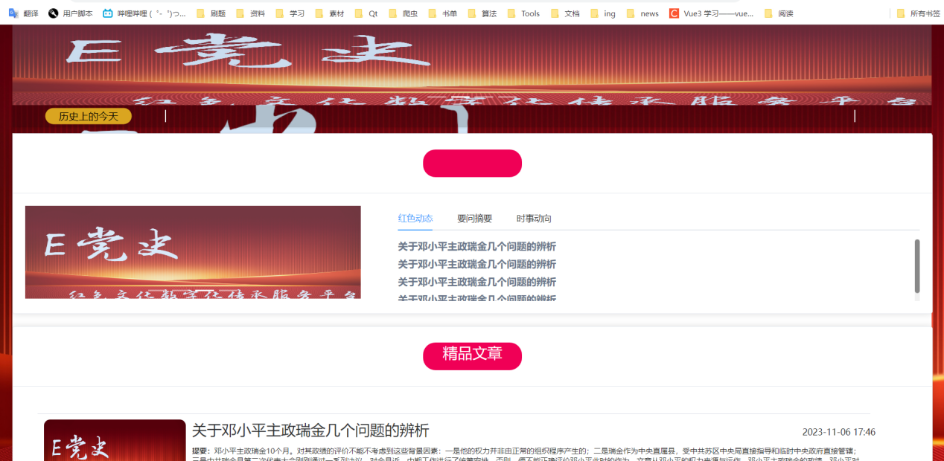

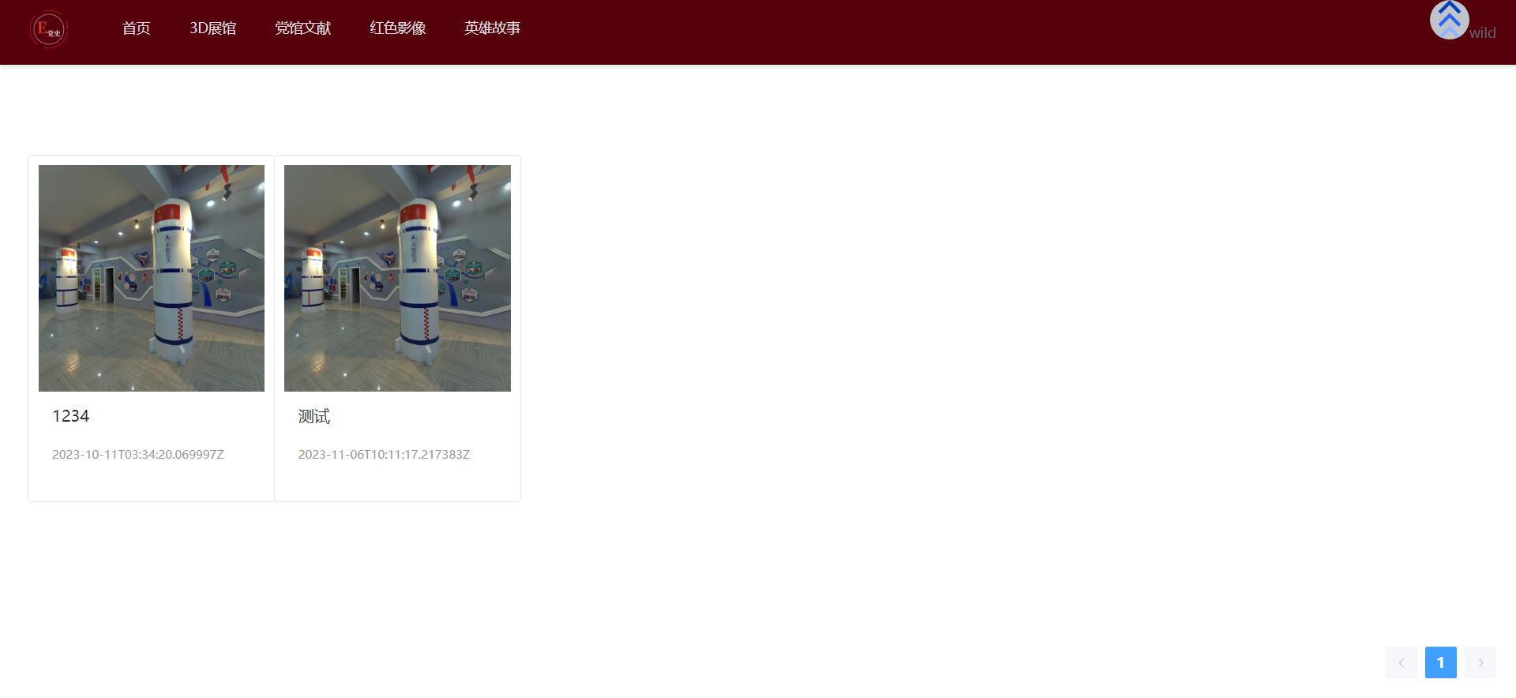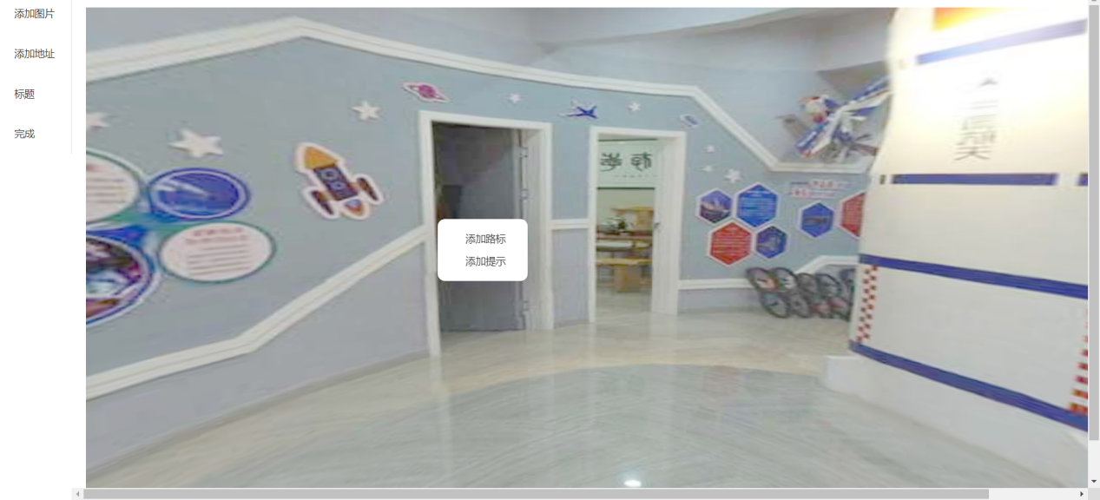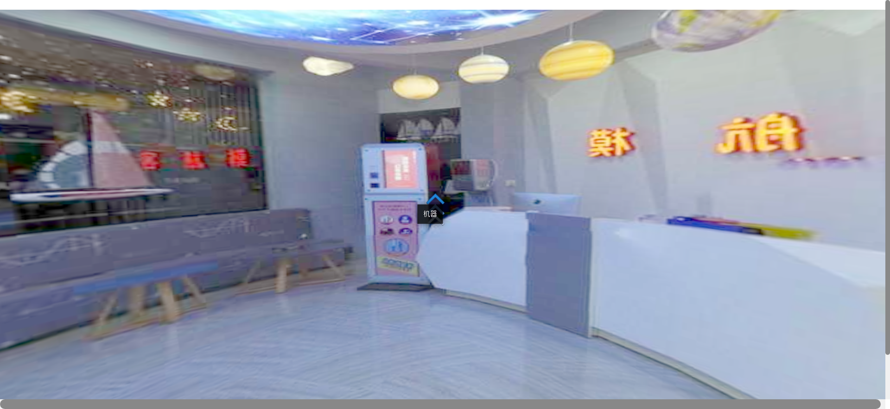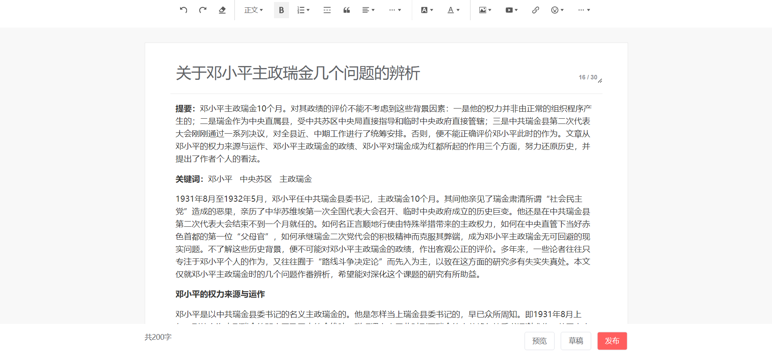

**附件二:主要功能代码**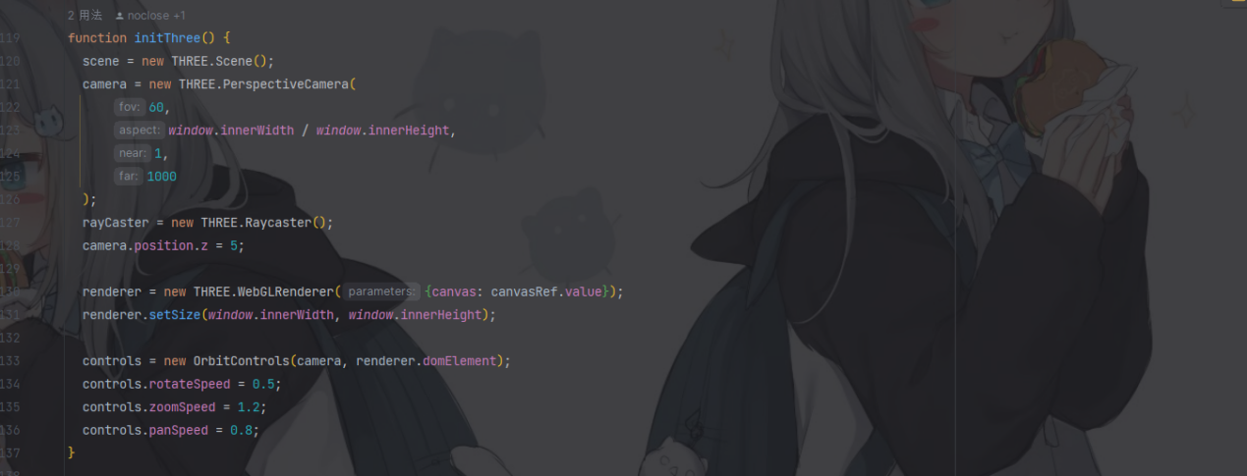

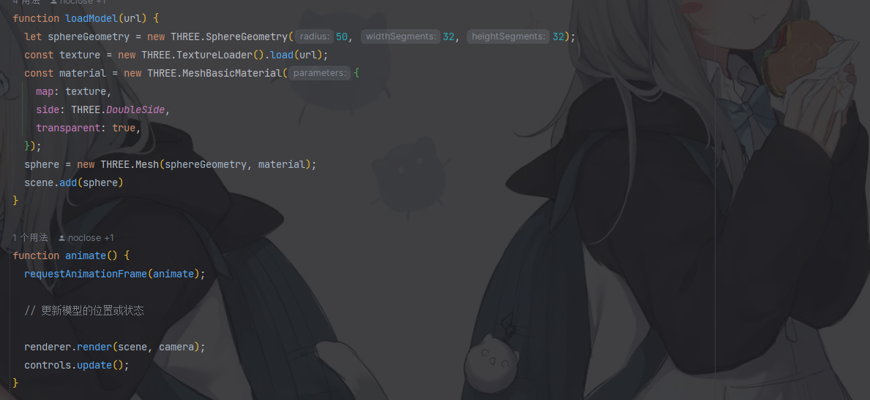

**附件三:论文初稿、软著以及说明书**